CORSETERIA - LENCERIA 014

CLASIFICACION DE MATERIALES

1. Materiales Textiles
1.1 Elección de fibras
Los nombres de los tejidos indican el método de entrelazar los hilos y no la fibra que contienen. Cualquier fibra o combinación de fibras puede usarse con cualquier clase de tejido. Inicialmente algunos tejidos sólo estaban asociados con una fibra determinada, como ocurría con el tafetán o el satén (hechos de seda), con la sarga (un tejido cruzado limitado en el pasado a la lana), o con el denim (un tejido cruzado que originalmente sólo se hacía con algodón). Hoy se produce tafetán de nylon, satén de algodón, sarga de seda o denim de fibras mixtas.
La introducción de fibras sintéticas ha hecho que se estudie el contenido de fibras más apropiado para las distintas aplicaciones. Las características deseadas se logran mediante diversas combinaciones y mezclas de fibras, métodos de tejido y procesos de tinte y acabado.

Muchos de los textiles que se utilizan para los productos de lencería se fabrican con una combinación de fibras sintéticas sobre una base de algodón. Las fibras sintéticas hacen que la tela sea resistente al moho y se seque rápidamente, mientras que el algodón (más barato), proporciona volumen y estabilidad.
Las fibras más comunes que encontramos en la composición de textiles para lencería y corsetería son: nylon, poliéster, algodón, seda, lana, rayón, y otras fibras que enriquecen sus características añadiendo confort, cuerpo y caída.
La elección de los tejidos depende de lo que el diseñador quiera representar. El mercado nos brinda infinitas posibilidades; desde adquirir un producto ya desarrollado hasta plantear un producto totalmente nuevo dentro de las posibilidades de nuestro proveedor. De nuestro conocimiento sobre fibras textiles depende la elección para obtener el producto deseado.

Normativas gubernamentales. En algunos países se han aprobado leyes para obligar a la identificación del contenido de fibras, independientemente de la calidad del tejido.
- Otras normativas de algunos países rigen los acabados de los textiles, como la protección contra el encogido, el ignifugado o el lastrado, que consiste en añadir sales metálicas a tejidos delicados como la seda para darles más cuerpo. En los textiles etiquetados como no encogibles, la etiqueta debe indicar el grado máximo de encogido determinado en pruebas controladas por el gobierno. También se han establecido de forma legal normas de seguridad con respecto a la inflamabilidad de los tejidos utilizados en prendas de vestir. Hoy, grandes tiendas que comercializan con reventas, tienen laboratorios propios para detectar la composición de los tejidos.
Como la lencería son prendas de primera piel, entran en contacto directamente con el cuerpo. Debemos tener en cuenta el tejido que utilizamos. Ya que por ejemplo, algunas personas tienen la piel muy sensible, con reacciones alérgicas, frente a productos textiles de polímeros. Hay partes muy delicadas del cuerpo, en las cuales es conveniente utilizar, por ejemplo tejidos de algodón en zonas de refuerzo o ropa de cama.

1.2 Identificación de materiales.

Puntillas
Tipología | Especificaciones
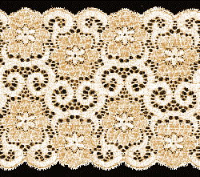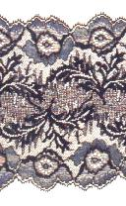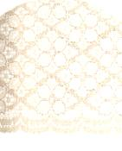 | Una amplia variedad de diseños y texturas abarca encajes y puntillas elásticas de diverso ancho ( desde 1cm a 20 cm o más).
Dos tipos de máquinas que se trabajan en la industria local:
Raschel: efecto chato, repetitivo, simple y de bajo costo.
Jacquar tronic: Alta tecnología, que soportan los desarrollos más sutiles en el diseño. Se puede trabajar, con diferentes hilados, y relieves.

 | La diferencia entre encaje y puntillas viene dada a que la segunda tiene detalles de terminación, ya sea de uno o de los dos lados.
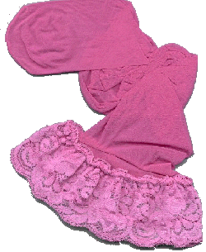 | Sobre la puntilla se aplican delgadas bandas de silicona con fines antideslizantes. El resultado es excelente y aprueba las más exigentes normas de calidad. Es posible efectuar este proceso sobre cualquier artículo del muestrario y se aceptan pequeñas ordenes de producción.

Encajes
Tipología | Especificaciones
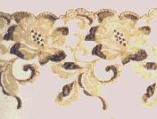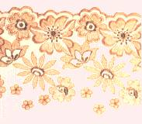 | Bordado que se desarrolla en los tejidos.  Se desarrollan en bandas de 1cm a 120 cm o más. Con terminaciones o sin ellas. Se pueden hacer en tejidos de elastano como el tul o el tricot, algodones, etc.  Son más costosos que las puntillas o encajes.

Telas
Tipología | Especificaciones
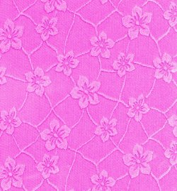 | Corsetería. Los tejidos con elastano tienen diferentes usos finales, tales como la corsetería, los trajes de baño y ropa exterior.  Hay en lisos, gofrados, estampados, etc.
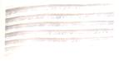 | Lencería.  Tejidos de punto. Los más utilizados son el jersey y el morley.  Se elaboran en algodón, poliéster, modal, etc.
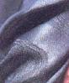 | Lencería.  Tejidos planos. Los más utilizados son: raso, poplín, satén, etc.

